Boletín modificado

Tarde de fiesta y regalos para hijos de recicladores
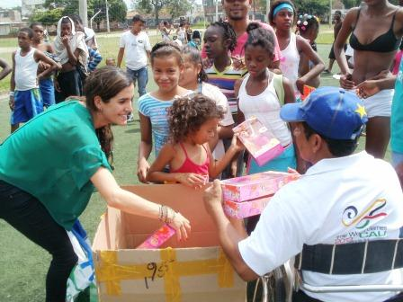

Al menos 600 hijos de recicladores recibieron regalos de manos del alcalde Rodrigo Guerrero Velasco, durante una fiesta decembrina que se llevó a cabo en el centro recreacional del barrio Mariano Ramos.
Las empresas que prestan el servicio de aseo en Santiago de Cali Ciudad Limpia, Emas, Promoambiental Valle y Cali, así como Interaseo donaron los obsequios que llenaron de alegría a los pequeños.
Durante la fiesta navideña, el alcalde Guerrero Velasco; la liquidadora de Emsirva, María del Mar Mozo, y la directora de la Fundación Civisol, Adriana Ruiz, dieron a conocer detalles de cómo ha sido y seguirá siendo, el cumplimiento de la sentencia T-291 de la Corte Constitucional, que reclama privilegiar derechos a los recicladores del antiguo vertedero de Navarro y a aquellos que reciclan en las calles de Cali, para que se conviertan en empresarios autónomos en el manejo de residuos sólidos.
Fue una tarde de esparcimiento en la que tuvieron a su disposición piscina, almuerzo, refrigerio y juegos. Allí participaron todas las asociaciones de recicladores de la ciudad.
El alcalde Guerrero participó en el evento entregando los trofeos a los jóvenes, hijos de recicladores, ganadores de los torneos de fútbol, que en el último mes realizaron las fundaciones pertenecientes al gremio de recuperadores de este tipo de residuos.

